20
السؤال الأول : اختر الاجابة الصحيحة مما بين القوسين ثم ظللها في ورقة التظليل :
- أسلوب دقيق لفهم العالم من حولنا
أ- العلم | ب- التقنية | ج- الطريقة العلمية | د- الطاقة
- ما الخطوة الأولى في الطريقة العلمية ؟
أ- الاستنتاج | ب- جمع البيانات | ج- تحديد المشكلة | د- ضبط المتغيرات
- عامل يقوم الباحث بتغييره في التجربة
أ- التابع | ب- الثابت | ج- الضابط | د- المستقل
- أي مما يلي محلول ؟
أ- الماء النقي | ب- الهواء الجوي | ج- طبق السلطة | د- النحاس
- المادة التي تذوب في مادة أخرى وكأنها اختفت
أ- المذاب | ب- المذيب | ج- المحلول | د- المخلوط
- من أمثلة المخاليط غير المتجانسة
أ- العصير | ب- محلول السكر | ج- سلطة الخضار | د- الشامبو
- أي نوع من المركبات التالية لايذوب في الماء ؟
أ- الأيونية | ب- المشحونة | ج- غير القطبية | د- القطبية
- كمية المادة التي يمكن اذابتها في 100 جم من المذيب في درجة حرارة معينة
أ- الذائبية | ب- المادة النقية | ج- المخلوط | د- المركب

- المحلول الذي يحوي الكمية الكلية من المذاب التي يمكن اذابتها في ظروف معينة
أ- محلول مشبع | ب- محلول غير مشبع | ج- محلول فوق مشبع | د- محلول تحت مشبع
- العصارة الصفراء سائل حمضي يفرزه الجسم للمساعدة بالهضم , فما الرقم الهيدروجيني المتوقع لها ؟
أ- أكبر من 7 | ب- أقل من 7 | ج- يساوي 7 | د- أكبر من 14
- عند إذابة القواعد في الماء تطلق أيونات
أ- الهيدروجين | ب- الماغنسيوم | ج- الهيدرونيوم | د- الهيدروكسيد
- حالة من حالات المادة تحدث عند درجات الحرارة العالية جدا
أ- الصلبة | ب- البلازما | ج- السائلة | د- الغازية
- كل ما يشغل حيزاً من الفراغ وله كتلة
أ- الطاقة | ب- الضوء | ج- المادة | د- الحرارة
- مقاومة السائل للجريان أو الانسياب بسبب تماسك جسيمات السائل يسمى
أ- اللزوجة | ب- التوتر السطحي | ج- الحرارة النوعية | د- التأين
- الظاهرة التي تجعل ابرة تطفو فوق سطح الماء
أ- الحرارة النوعية | ب- التأين | ج- الخاصية الشعرية | د- التوتر السطحي
- المقدرة على انجاز شغل أو احداث تغير
أ- المادة | ب- الطاقة | ج- الانضغاط | د- البلازما
- مجموع طاقتي الوضع والحركة لجسيمات المادة
أ- الحرارة النوعية | ب- الحرارة | ج- الطاقة الحرارية | د- التوتر السطحي
- كمية الحرارة اللازمة لرفع درجة حرارة 1 كجم من مادة نقية بمقدار واحد درجة سيليزية
أ- الحرارة النوعية | ب- الطاقة الحرارية | ج- درجة الحرارة | د- اللزوجة
- التكثف عملية معاكسة لــــ
أ- التبخر | ب- الانصهار | ج- التسامي | د- التجمد
- الزيادة في الضغط على سائل محصور والناتجة عن قوة خارجية تنتقل بالتساوي لجميع أجزاء السائل
أ- مبدأ أرخميدس | ب- قانون نيوتن الأول | ج- مبدأ باسكال | د- قانون نيوتن الثاني
- كلما زاد الارتفاع عن سطح البحر فإن الضغط الجوي
أ- يزداد | ب- يقل | ج- لا يتغير | د- يزداد ثم يقل
- الجسم الساكن طاقته الحركية تكون
أ- كبيرة | ب- متوسطة | ج- منخفضة قليلاً | د- تساوي صفر
- كلما زاد ارتفاع الجسم فإن طاقة وضعه
أ- تقل | ب- تزداد | ج- لا تتغير | د- تقل ثم تزداد
- الطاقة المختزنة في الروابط الكيميائية بين الذرات تسمى
أ- النووية | ب- الإشعاعية | ج- الكيميائية | د- الكهربية
- من المصادر البديلة للطاقة
أ- الطاقة الشمسية | ب- النفط | ج- الغاز الطبيعي | د- الفحم الحجري
- الة تحول الطاقة الحركية الى طاقة كهربية
أ- المحول الكهربي | ب- المروحة | ج- الخلايا الشمسية | د- المولد الكهربي
- العضلات تحول الطاقة
أ- الحركية إلى نووية | ب- الحركية إلى كيميائية | ج- الكيميائية إلى حركية | د- الكيميائية إلى إشعاعية
- أجزاء خلوية تساعد على تجلط الدم
أ- خلايا الدم الحمراء | ب- الصفائح الدموية | ج- خلايا الدم البيضاء | د- البلازما
- أي مما يلي يحمل الأكسجين في الدم ؟
أ- البلازما | ب- الصفائح الدموية | ج- خلايا الدم البيضاء | د- خلايا الدم الحمراء
- أي فصائل الدم تعد مستقبل عام ؟
أ- AB | ب- A | ج- B | د- O
- أوعية دموية تعيد الدم إلى القلب
أ- الشرايين | ب- الصفائح الدموية | ج- الأوعية الموية | د- الأوردة
- أي الأمراض التالية سببه فيروس يهاجم خلايا الدم البيضاء ؟
أ- الحصبة | ب- الإنفلونزا | ج- الإيدز | د- شلل الأطفال
- تسخين السائل إلى درجة حرارة معينة تقتل معظم البكتريا عندها
أ- التعبئة | ب- التبخر | ج- التسامي | د- البسترة
- لعلاج حالات الحساسية نستعمل مضادات
أ- الهيستامين | ب- الأدرينالين | ج- الليبيز | د- البيبسين
- من أعضاء القناة الهضمية
أ- الكبد | ب- الأمعاء الدقيقة | ج- الحنجرة | د- الكليتين
- سائل كثيف القوام ناتج عن هضم الطعام في المعدة
أ- الخملات | ب- الحويصلات | ج- الكيموس | د- النفريدات
- سكر الفاكهة يسمى
أ- الجلوكوز | ب- الفركتوز | ج- المالتوز | د- اللاكتوز
- أكياس غشائية ذات جدر رقيقة لتبادل الغازات تحيط بها شعيرات دموية
أ- النفريدات | ب- الكيموس | ج- الكليتين | د- الحويصلات الهوائية
- أصغر جزء في الكلية تقوم بوظيفة إخراجية
أ- الحويصلات | ب- النفريد | ج- المزمار | د- محفظة بومان
- أنبوبة أسطوانية مرنة طولها حوالي 12,5 سم يمر خلالها الهواء
أ- القصبة الهوائية | ب- الحنجرة | ج- المرئ | د- الخملات

السؤال الثاني :
ضع علامة (√) أمام العبارة الصحيحة وعلامة (×) أمام العبارة الخاطئة , ثم ظلل في ورقة الإجابة
- استعمال المعرفة العلمية للحصول على منتجات وأدوات جديدة يعرف بالتقنية ( )
4
- ورقة تباع الشمس تعطي اللون الأحمر عند وضعها بالمحاليل الحمضية ( )
- كلما زادت لزوجة سائل فإن سرعة جريانه تزداد ( )
- الغازات لها حجم ثابت وشكل متغير ( )
- تحول المادة من الحالة الصلبة إلى الغازية مباشرة دون المرور بالحالة السائلة يسمى الإنصهار ( )
- الطاقة التي يحملها الضوء تسمى طاقة إشعاع ( )
- السيلان من أمراض الدم الشائعة ( )
- السكري مرض ينتج عن حدوث خلل في مستويات الأنسولين التي يفرزها البنكرياس ( )

السؤال الثالث :
6
أ- احسب الضغط الناشئ إذا أثرت قوة مقدارها 10 نيوتن على مساحة 2 م².
....................................................................................................................
ب- أكمل الجدول التالي :
فصيلة الدم | الجسم المضاد
A | .......................................
B | .......................................
AB | .......................................
O | .......................................
ج- أذكر المصطلح العلمي لكلاً من :
1- الطاقة لاتفنى ولا تستحدث ولكن تتحول من صورة إلى أخرى (...........................)
2- قوة الدفع المؤثرة في جسم داخل مائع تساوي وزن المائع الذي يزيحه هذا الجسم (...........................)
د- احسب كثافة جسم كتلته 12 جم وحجمه 4سم³.
...........................................................................................................
ه- بم تفسر : يسمى تفاعل الحمض مع القاعدة بتفاعل التعادل
...........................................................................................................
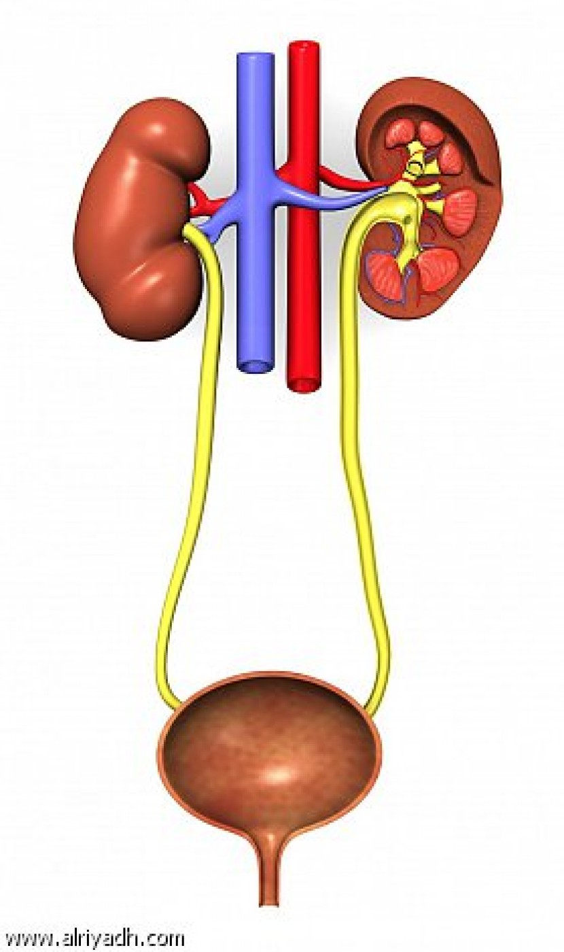
و – أكمل البيانات من الرسم
1
2
3
4- اسم الجهاز
- ....................
- ....................
- ....................
- ....................

( تمت الأسئلة )

